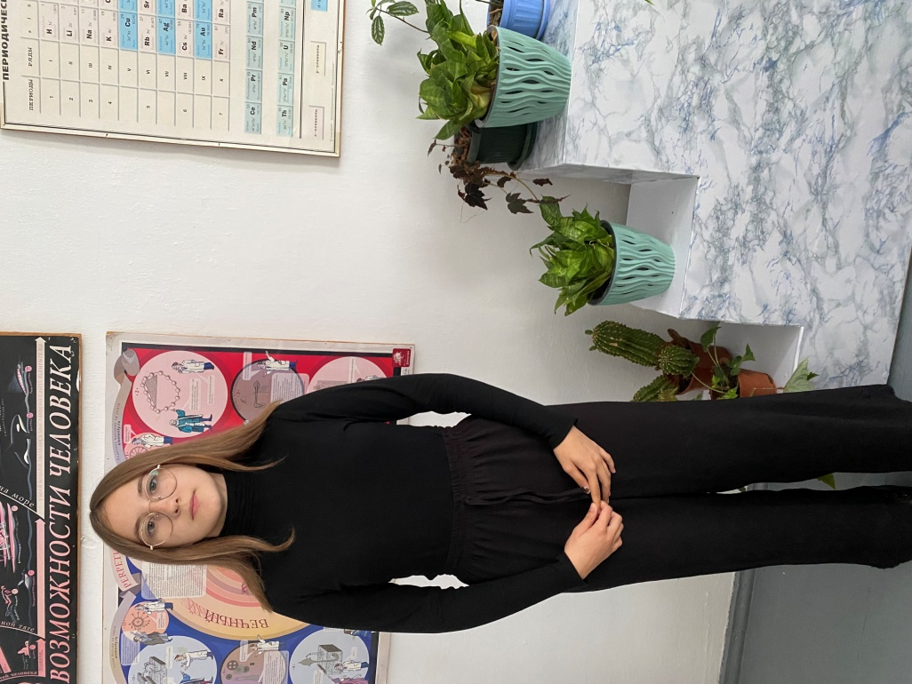

«Я считаю, что проект «Билет в будущее» — это отличная возможность определиться с выбором профессии. Благодаря этому проекту, я узнала, что у нас в стране существуют разные уровни образования и что в каждом учебном заведении разные виды поступления. На данный момент я учусь в седьмом классе и только узнаю о мире профессий, надеюсь занятия по профориентации помогут мне с выбором» - Войчишина Руслана

